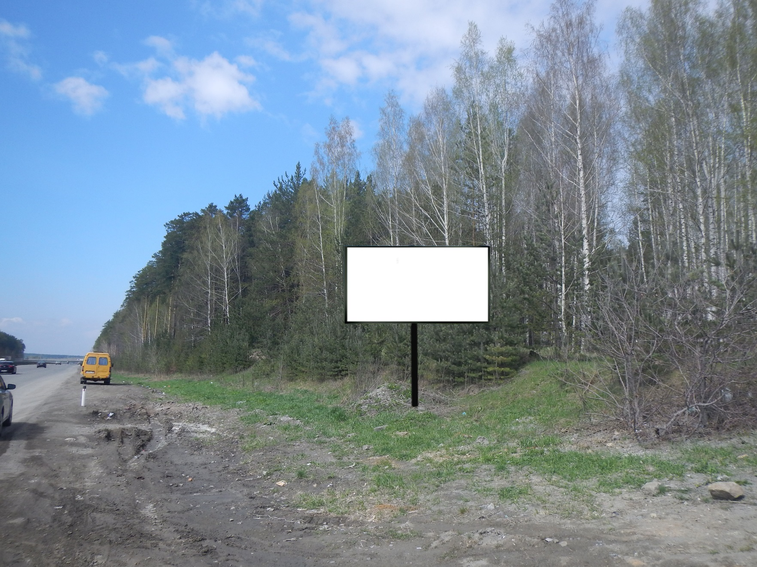
Код места | Адрес | Тип* | Вид | Площадь информационных полей, кв. м | Размеры, м  (высота, ширина) | Количество  сторон
130736 | 11 км + 419 м (справа)/343 км + 579 м (слева) | 1 | Билборд (щит) | 36 | 3х6 | 2
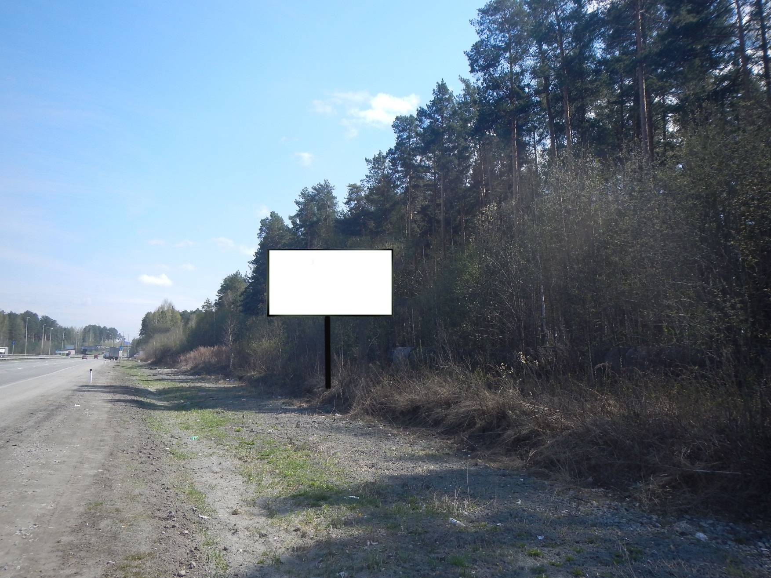
Код места | Адрес | Тип* | Вид | Площадь информационных полей, кв. м | Размеры, м  (высота, ширина) | Количество  сторон
130732 | 11 км + 679 м (слева)/343 км + 315 м (справа) | 1 | Билборд (щит) | 36 | 3х6 | 2
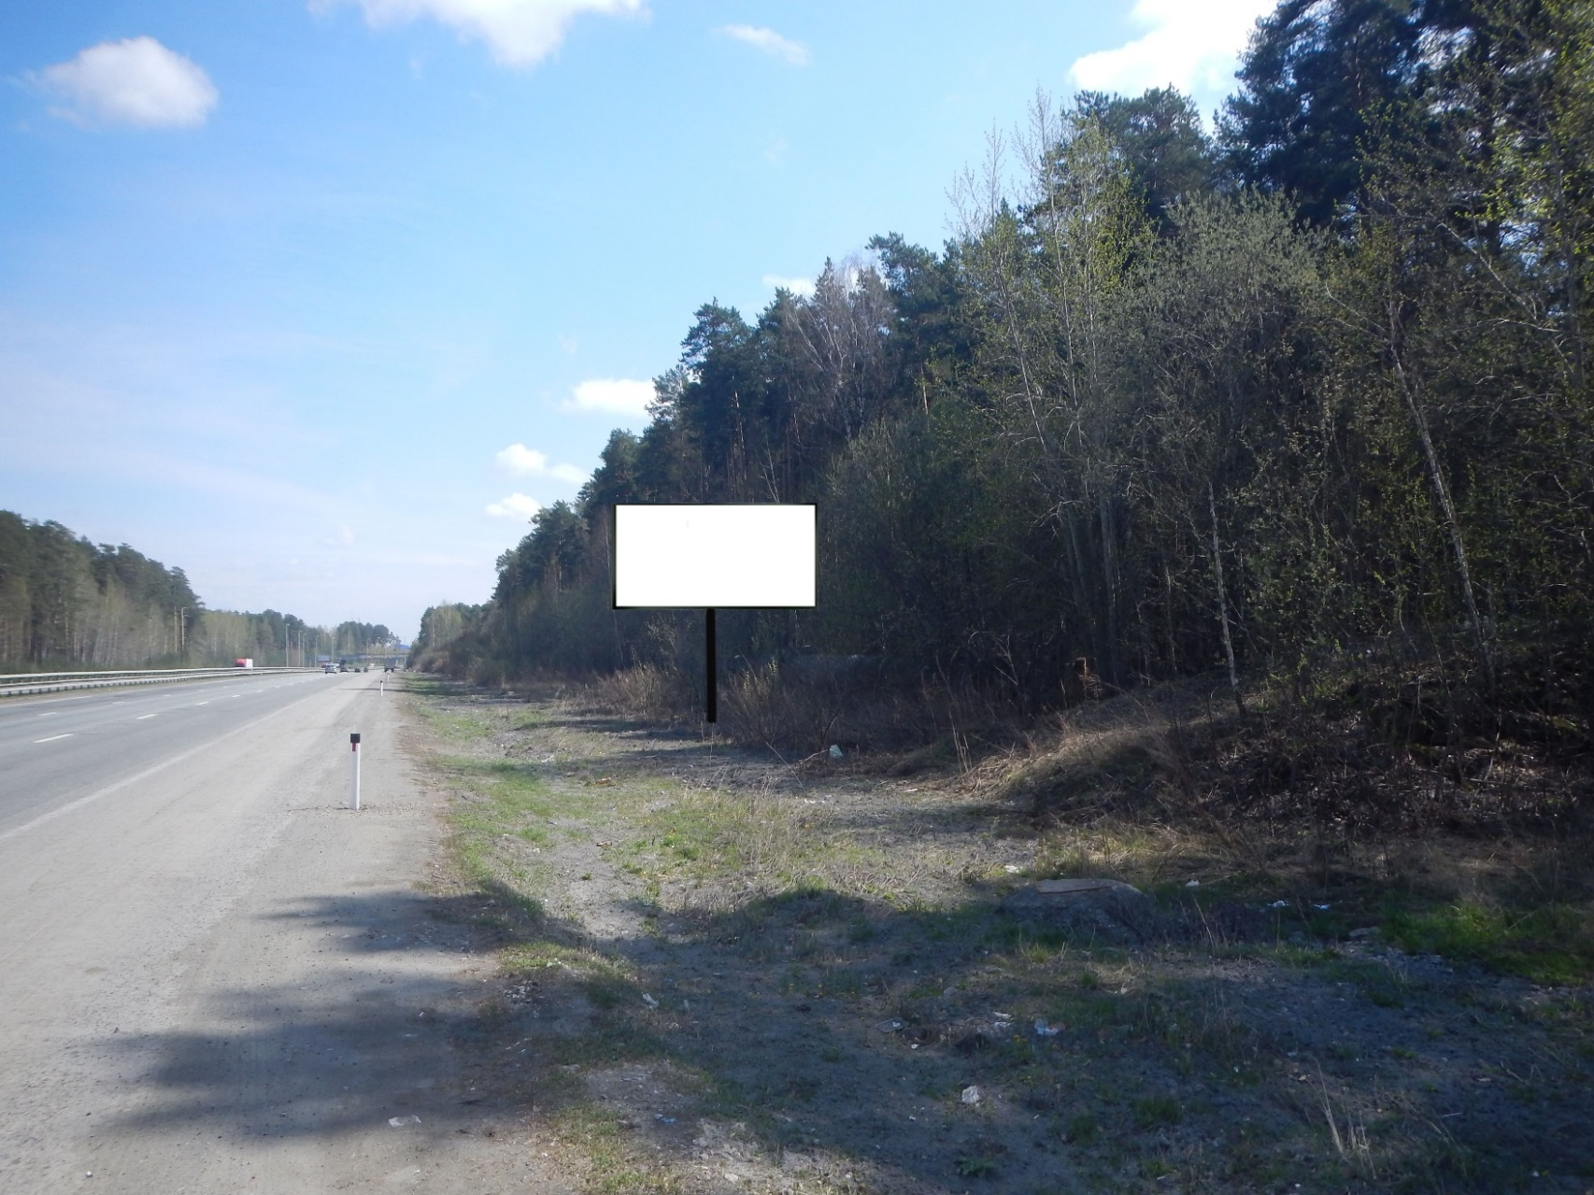
Код места | Адрес | Тип* | Вид | Площадь информационных полей, кв. м | Размеры, м  (высота, ширина) | Количество  сторон
130733 | 343 км + 166 м (справа)/11 км + 831 м (слева) | 1 | Билборд (щит) | 36 | 3х6 | 2

